**Окружающий мир 4 класс**

**Тема:**Страна городов. Из книжной сокровищницы Древней Руси.

**Перечень вопросов, рассматриваемых на уроке:**

1. Какие достопримечательности украшали Киев?
2. Чем занимались жители Новгорода?
3. Кто составлял летопись и что это такое?
4. Из чего делали первые книги на Руси?

**Глоссарий по теме:**

**Кремль -** в старых русских городах внутренняя  городская крепость.

**Ремесленники -** люди, занимающиеся ремеслом, это  сословие в Российской империи.

**Ладья** - гребное или парусное судно.

**Кожевники -**работник кожевенного производства, человек, который изготавливает изделия из кожи.

**Посадник –**в древней Руси наместник князя для  управления городом.

**Вече –** в Древней Руси собрание горожан для решения общественных дел, а также место этого собрания.

**Берёста -** верхний светлый слой коры берёзы.

**Летописец -**составитель летописи.

**Летопись -**  запись исторических событий по годам.

**Монах** член религиозной общины, давший обет вести  строгий, суровый образ жизни.

**Кириллица -**одна из двух  древнейших  [азбук](https://dic.academic.ru/dic.nsf/ruwiki/12998) для [старославянского языка](https://dic.academic.ru/dic.nsf/ruwiki/10407).

**Глаголица -** одна из двух древнейших славянских азбук. Название образовано от старославянского слова «глаголъ» слово, речь.

**Пергамент -**кожа некоторых животных, выделанная особым образом и употребляемая для барабанов, переплета книг, а в древности и для писания на нем**.**

**Киноварь -** краска оранжево - красного цвета.

**Писала**– специально заострённые палочки для письма.

**Охра –**краска жёлтого цвета.

**Миниатюра**художественное [произведение](https://dic.academic.ru/dic.nsf/enc3p/244850) (обычно живописное) малых размеров.

**Археологи –** люди, которые занимаются исследованием памятников древности.

**Теоретический материал для самостоятельного изучения.**

- Вы уже знаете, как жили древние славяне. В то время у славян было много недругов и для защиты своих домов, им приходилось строить крепости на высоком месте. Чаще всего этот был берег. С той стороны, которая была не защищена водой, делали глубокий ров и заполняли водой. Эти преграды не под силу было преодолеть врагам. Такие поселения стали называть городами.

В центре города делали укрепление, и это место называлось кремлём. Внутри кремля находились дворец для князей и дома для знатных особ. Также рядом строили главную городскую церковь. За кремлём проживали ремесленники и простые люди. На главной площади всегда было много народа.

В IX веке нашей эры жили два брата, звали их Кирилл и Мефодий. Они были монахами. Кирилл был очень грамотным, он знал разные языки.

Правителем Византии было дано задание, чтобы Кирилл и Мефодий познакомили славянский народ с христианской верой. Чтобы это сделать, им нужно было сделать перевод на славянский язык некоторых книг. Но славяне не имели тогда своей письменности, и сделать это было невозможно.

Тогда в 863 году Кирилл создаёт славянскую азбуку, которая стала называться глаголица, от слова "глаголить", то есть говорить. Кириллом и Мефодием были переведены на славянский язык книги христиан. Позже, их учениками азбука была упрощена. Её назвали кириллица.

1. Вам интересно, какие достопримечательности украшали Киев?
2. Чем занимались жители Новгорода?
3. Кто составлял летопись и что это такое?
4. Из чего делали первые книги на Руси

**Какие достопримечательности украшали Киев?**

В Киеве княжили разные князья, и каждый хотел сделать столицу ещё красивее. При князе Ярославе, который княжил с 1019 по 1054 годы, город Киев особенно преобразился. По приказу Ярослава в Киеве были сооружены Золотые ворота, а также прекрасный Софийский собор. По красоте своей Киев считали соперником Константинополя. Терема, которые были сделаны из дерева и расписаны резьбой, храмы с золотыми куполами, красовались в городе и манили своей красотой путешественников. Киев, несомненно, стал крупным и красивым городом, до тех пор, пока в XIII веке его не разорили завоеватели.  
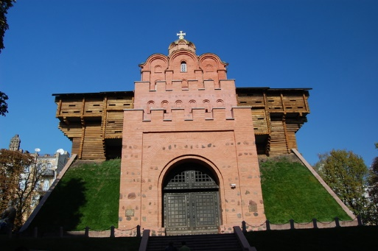

**Чем занимались жители Новгорода?**

На Севере нашей родины раскинулись реки и озёра. Великий Новгород расположился на берегу реки Волхов у красивого озера Ильмень. С тех пор, как построили Новгород, природа защищала его от врагов. Надёжной защитой служили болота, которые окружали город. Новгород был подобен гостеприимному хозяину, в городе всегда было много гостей. Очень удачное расположение было у Новгорода, он был расположен на оживлённых торговых местах. Поэтому на берегах Волхов всегда было много купеческих кораблей, и слышна была речь на разных языках. Город населяли бояре, купцы и ремесленники. В Новгороде были распространены различные ремёсла: оружейное, ювелирное, а также город славился своими изделиями из камней и кожи. Для детей изготавливали свистульки из глины, с которыми они очень любили играть. Женщинам делали золотые и серебряные украшения, а также изделия из янтаря.

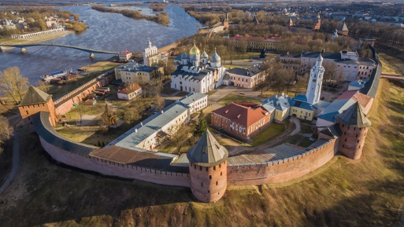

**Кто составлял летопись и что это такое?**

В Древней Руси существовали летописи, в них записывали важные события. Записи делались по годам, занимался этим летописец. Наиболее знаменитая летопись это "Повесть временных лет". "Повесть временных лет" была названа повестью о начале Руси. По словам учёных, эту летопись написал монах Киево - Печёрского монастыря, которого звали Нестор. В своей летописи он рассказывает о древних славянских племенах, о нападениях кочевников, о русских князьях.

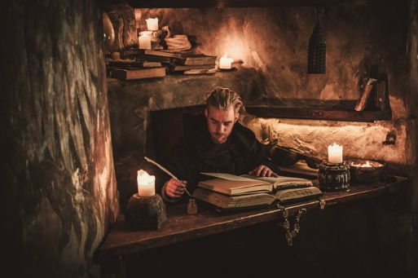

**Из чего делали первые книги на Руси?**

В Древней Руси рукописи считались произведением искусства. Чтобы закончить одну книгу, нужно было привлечь несколько людей. Нелёгкий труд был у переписчиков текстов, у художников, которые украшали книги рисунками, у переплётчиков. До XIV века для книг использовали пергамент. Основой для пергамента была кожа некоторых животных. Прочитанные записи убирали и снова делали записи на чистом месте. Чернила использовались чёрного и коричневого цвета. Украшали рукописи природными красками. Использовали киноварь - краску оранжево-красного цвета. Также использовалась охра - краска жёлтого цвета. Писали очищенными птичьими перьями, в основном гусиными.

Книгу украшали орнаментом и красивой маленькой миниатюрой. В настоящее чудо мастер превращал заглавную букву в каждом абзаце. Дальше специальный мастер делал в книге переплёт, который был сделан из досок и обтянут кожей. Дорогие книги имели красивый переплёт из драгоценных камней и были покрыты золотом.

-Ребята, теперь вы знаете, какой огромный труд проделывали люди, чтобы делать книги. Книги, созданные в далёкое время, очень отличаются от наших современных книг. Помните, что книги нужно беречь!

**Разбор типового тренировочного задания**

- Выполните задание устно! Заполните пропуски в тексте

В Новгороде был построен красивый________, который стоит практически десять_________.

Тут происходили значимые__________ для жителей_________.

Варианты ответа: Кремль, корабль, колодец, веков, лет, тысяч веков, события, люди, правители, города, посёлка, столицы

**Разбор типового контрольного задания**

- Установите соответствие и исправьте ошибки.

|  |  |  |  |
| --- | --- | --- | --- |
| https://resh.edu.ru/uploads/lesson_extract/3952/20200514115920/OEBPS/objects/c_peace_4_21_1/cecf6c22-16fa-47ae-ae97-af5ca7995ff1.jpeg | https://resh.edu.ru/uploads/lesson_extract/3952/20200514115920/OEBPS/objects/c_peace_4_21_1/a43a5b0f-3ca9-4cb2-abfa-71ba0f07efdc.jpeg | https://resh.edu.ru/uploads/lesson_extract/3952/20200514115920/OEBPS/objects/c_peace_4_21_1/2eba442c-cd88-4760-bb59-d995d4762821.jpeg | https://resh.edu.ru/uploads/lesson_extract/3952/20200514115920/OEBPS/objects/c_peace_4_21_1/f13fdb03-90d8-4a5f-864f-d2180ac1866c.jpeg |
| Золотые ворота  в Киеве | Новгородский кремль | Великий Новгород | Киевский Софийский собор |

**Спасибо за работу!**